**Niederösterreich**

**Die Kosten der Schäden nach dem Hochwasser werfen immer neue Fragen auf**

Zwentendorfs Bürgermeisterin Marion Török fordert vollen Schadenersatz für Flutopfer. Doch selbst die EU-Millionen für bis zu 50 Prozent Schadenersatz wackeln

Gudrun Springer

21. Oktober 2024, 16:40

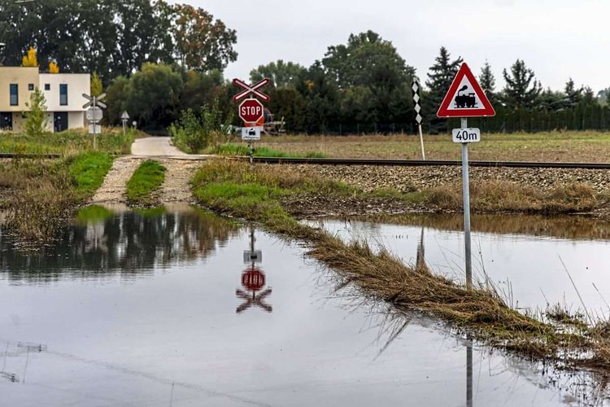Das Wasser geht nach dem Hochwasser in Niederösterreich nur langsam zurück. Dieses Bild wurde im Tullnerfeld nahe Atzenbrugg knapp einen Monat nach den Unwettern und Dammbrüchen aufgenommen.© Christian Fischer

Zwentendorf an der Donau war eine vom Hochwasser Mitte September besonders betroffene Gemeinde. Der Grund dafür waren die Dammbrüche entlang des Donauzuflusses Perschling. Das [Ö1-*Morgenjournal*](https://oe1.orf.at/player/20241021/772914/1729487373000) berichtete am Montag, dass Zwentendorf in der Folge eine Klage gegen das Land Niederösterreich erwäge.

Bürgermeisterin Marion Török (SPÖ) winkt auf Nachfrage aber ab: "Wir fordern eine hundertprozentige Entschädigung der Betroffenen", sagte sie dem STANDARD; eine Klage sei derzeit aber nicht in Vorbereitung. Von einzelnen Privatpersonen wisse sie auch nichts Derartiges, könne es aber nicht ausschließen.

**Raschere Dammsanierung gefordert**

Was Török fordert, ist eine raschere Sanierung des Perschlingdamms, der bei dem Hochwasserereignis an mehreren Stellen brach. [Bereits seit 27 Jahren ist von einer Sanierung des Dammes die Rede. Im Jahr 2023 wurde das Vorhaben schlussendlich bewilligt, der Baubeginn ist aber erst für 2026 geplant.](https://www.derstandard.at/story/3000000240418/noch-immer-sind-haeuser-nach-dem-hochwasser-unbewohnbar-dammbrueche-werfen-fragen-auf)

Bei der jüngsten Sitzung des Wasserverbands Perschling-Unterlauf habe man die Detailplanung für das Projekt in Auftrag gegeben, sagt Török. Sie hoffe, dass auch rasch die Finanzierung durch Land und Bund stehe.

Die Dammbrüche im Tullnerfeld verursachten bekanntlich auch für die ÖBB enorme Schäden an der Weststrecke. Wie es zu alldem kommen konnte, wird geprüft; etwaige rechtliche Schritte stehen hier sehr wohl im Raum.

**Opposition stellt Anfragen**

Die Opposition in Niederösterreich würde sich eine politische Aufarbeitung wünschen. Sven Hergovich, Chef der SPÖ Niederösterreich, will die Landes-ÖVP in die Verantwortung nehmen, berichtete Ö1. Ein Untersuchungsausschuss sei nach jetzigem Stand aber nicht in Planung, sagt sein Sprecher auf Nachfrage. Das Instrument gilt in Niederösterreich als relativ zahnlos: Zwar ist die Einsetzung eines U-Ausschusses ein Minderheitenrecht, die Bedingungen legt aber die Mehrheit fest.

Sowohl die SPÖ als auch die Neos wollen im Landtag in St. Pölten diese Woche Anfragen zum Hochwasser einbringen. Die SPÖ will darin zum Beispiel wissen, seit wann man seitens des Landes von Mängeln am Perschlingdamm wusste und warum nicht schneller gehandelt wurde.

**Land verweist auf Experten**

Seitens der Landesregierung verweist man auf die Aufarbeitung durch Experten: Das Land wolle für kommende Katastrophen lernen, dafür gebe es eine Arbeitsgruppe unter der Leitung von Fritz Zibuschka, Professor an der Uni für Bodenkultur. Sie soll das "Ausnahmeereignis analysieren und daraus die Lehren ziehen", sagte Landeshauptfrau Johanna Mikl-Leitner. Auch im Büro ihres Stellvertreters Stephan Pernkopf (beide ÖVP) wird auf mehrere Experten der Technischen Universität und der Boku verwiesen, die mit der Evaluierung der Ereignisse befasst seien.

130 Millionen Euro seien bis dato an vom Hochwasser Geschädigte aus dem Katastrophenfonds ausbezahlt worden, hieß es. Die Hilfen wurden von 20 auf in der Regel bis zu 50 Prozent der Schadenssumme aufgestockt. Das Geld für die Mehrkosten sollte von der EU kommen, doch offenbar gibt es [Auffassungsunterschiede zwischen Bundeskanzler Karl Nehammer (ÖVP)](https://www.derstandard.at/story/3000000241478/kanzler-kritik-nach-m246glichem-aus-von-zus228tzlicher-eu-hochwasserhilfe) und Vertretern der EU-Kommission, aus welchen Töpfen die angekündigten 500 Millionen Euro genommen werden. Nehammer hatte frisches Geld angekündigt, von Kommissionsseite hieß es zuletzt laut Ö1, das zugesagte Geld sei schon anderweitig für Österreich verplant gewesen. (Gudrun Springer, 21.10.2024)

Quelle: <https://www.derstandard.at/story/3000000241533/die-kosten-der-schaeden-nach-dem-hochwasser-werfen-immer-neue-fragen-auf>